УДК 338
Иванов И.И., научный руководитель: Петров П.П., к.т.н., доц.
Автомобильно-дорожный институт ГОУ ВПО «ДОННТУ» (г. Горловка, ДНР)

НАЗВАНИЕ

Текст доклада.

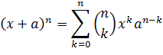

Таблица 1 ˗ Название

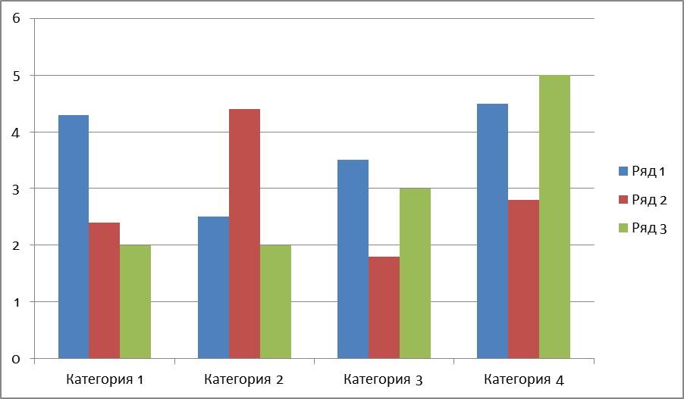
Рисунок 1 ˗ Диаграмма
Перечень ссылок

